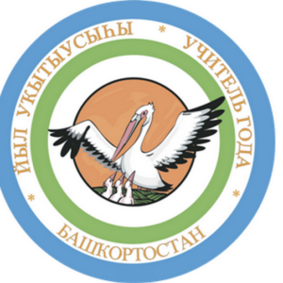
С 10 по 17 марта 2020 года прошел республиканский конкурс «Учитель года Башкортостана - 2020». В нем принимали участие педагоги со всей республики — учителя начальных классов, иностранных языков, истории и обществознания, русского языка и литературы, татарского языка и литературы, башкирского языка и литературы, физической культуры, химии и биологии, математики, физики. Талантливые, преданные своему делу учителя в течение нескольких дней демонстрировали свое педагогическое мастерство.
В конкурсе «Учитель татарского языка и литературы -2020» участвовала учительница нашей школы Мухаметьянова Эльза Ризовна. По итогам двух заочных и четырех очных туров конкурса она прошла на финальный тур, который состоялся 16 марта 2020 года в Институте развития образования Республики Башкортостан.
Критериями оценки финального конкурсного испытания являлось: понимание тенденций развития образования и вопросов государственной образовательной политики; глубина и нестандартность суждений; обоснованность и конструктивность предложений; коммуникативная и языковая культура; наличие ценностных ориентиров и личная позиция.
В рамках конкурсного испытания «Разговор с министром» каждому из 20 лауреатов конкурса нужно было рассказать о том, в чём заключаются особенности школы возможностей и предложить свои варианты их создания.
17 марта в Конгресс-холле «Торатау» состоялась торжественная церемония награждения республиканского конкурса «Учитель года Республики Башкортостан» и XXV межрегионального конкурса «Учитель года башкирского языка и литературы-2020». Мухаметьянова Эльза Ризовна вошла в состав 5 финалистов конкурса «Учитель татарского языка и литературы -2020» и стала лауреатом престижного конкурса республики.
